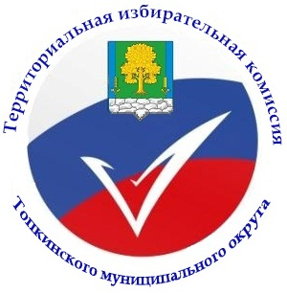

ТЕРРИТОРИАЛЬНАЯ ИЗБИРАТЕЛЬНАЯ КОМИССИЯ

ТОПКИНСКОГО МУНИЦИПАЛЬНОГО ОКРУГА

РЕШЕНИЕ

15.08.2024 г. № 62/175

О назначении председателя участковой избирательной комиссии №№1494; 1509 на период подготовки и проведения голосования 8 сентября 2024 года

В соответствии с подпунктами «к», «л» пункта 1, статьи 29 Федерального закона «Об основных гарантиях избирательных прав и права на участие в референдуме граждан Российской Федерации», пунктом 8 статьи 14 Закона Кемеровской области-Кузбасса от 07.02.2013г. №1-ОЗ «Об избирательных комиссиях, комиссиях референдума в Кемеровской области», решения территориальной избирательной комиссии Топкинского муниципального округа от 12.08.2024 года № 61/170 « О приостановлении полномочий членов участковой избирательной комиссии №№ 1494,1496,1509,1518,1522,1524,1528 с правом решающего голоса» территориальная избирательная комиссия Топкинского муниципального округа

РЕШИЛА:

1.Приостановить полномочия председателя участковой избирательной комиссии избирательного участка
№ 1494 Асякиной Натальи Александровны;
№ 1509 Казакевич Евгении Александровны
на период подготовки и проведения голосования 8 сентября 2024 года.
2. Назначить председателем участковой избирательной комиссии
избирательного участка
№1494 Данилюк Светлану Викторовну, члена участковой избирательной комиссии с правом решающего голоса.
№ 1509 Гааг Галину Михайловну, члена участковой избирательной комиссии с правом решающего голоса на период подготовки и проведения голосования 8 сентября 2024 года
3. Направить настоящее решение в участковые избирательные комиссии избирательных участков № № 1494; 1509.
4. Разместить настоящее решение в информационно-телекомуникационной сети «Интернет»
5. Контроль за исполнением настоящего решения возложить на Сковородкину О.В., секретаря ТИКТМО; Поварницыну О.А., системного администратора ГАС «Выборы».

Председатель территориальной
избирательной комиссии
Топкинского муниципального округа Маракулина М.А.

Секретарь территориальной
избирательной комиссии
Топкинского муниципального округа Сковородкина О.В.

